DEKRET

Nr.4529/1, datë 8.4.2005

PËR LEJIM LËNIE TË SHTETËSISË SHQIPTARE

Në mbështetje të nenit 92 pika “c” të Kushtetutës, të neneve 15, 19 dhe 20 të ligjit nr.8389, datë 5.8.1998 “Për shtetësinë shqiptare”, bazuar edhe në propozimin e Ministrit të Rendit Publik,

DEKRETOJ:

Neni 1

U lejohet lënia e shtetësisë shqiptare me kërkesë të tyre personave të mëposhtëm:

1. Taulant Esad Kurtabegu
2. Ilma Taulant Kurtabegu
3. Lindita Haki Kurtabegu (Puka)
4. Donika Ndue Gjikolaj
5. Tixhei Ismet Gjikolaj
6. Agron Ali Tahiri
7. Rudina Ferit Straub (Çela)
8. Shpresa Stavri Çaçi (Qeleshi)
9. Mirela Ali Zuberoski (Cani)
10. Juljeta Alush Zuberoski
11. Jenifer Alush Zuberoski
12. Eron Alush Zuberoski
13. Rudina Xhaferr Lukaβen (Peza)
14. Kim Vanessa Mario Lukaβen
15. Marsida Gëzim Meçani
16. Saverina Vadim Simahin
17. Edmond Haxhi Disha
18. Matilda Nexhip Seferi (Beçoku)
19. Ilir Kostaq Kotori
20. Ilva Ilir Kotori
21 .Vasilika Stathi Kotori (Papingji)
22. Olti Ilir Kotori
23. Etela Ditar Kokona
24. Ermir Farruk Dvorak
25. Haxhi Mehmet Doma
26. Sheila Haxhi Doma
27. Anila Sabri Doma (Hyspeqini)
28. Zaim Irfan Hoxhaj
29. Engjell Agron Merdani
30. Serxhio Agron Merdani
31. Melkjor Paulin Zadrima
32. Paolo Melkjor Zadrima
33. Vasillaq Gligor Caliqi
34. Marcellino Vasillaq Caliqi
35. Amadea Gjon Stefa
36. Sokol Luan Hajdarmataj
37. Arta Agim Rexhepi (Pashollari)
38. Sara Bajram Rexhepi
39. Arba Bajram Rexhepi
40. Jon Bajram Rexhepi
Neni 2

Ky dekret hyn në fuqi menjëherë.

PRESIDENTI I REPUBLIKËS SË SHQIPËRISË
Alfred Moisiu

VENDIM

Nr.289, datë 15.4.2005

PËR PËRCAKTIMIN E KËRKESAVE DHE TË PROCEDURAVE PËR MIRATIMIN E LEJEVE, TË AUTORIZIMEVE DHE TË KONCESIONEVE PËR PËRDORIMIN E UJIT

Në mbështetje të nenit 100 të Kushtetutës dhe të neneve 6, 7, 12, 18 e 72 të ligjit nr.8093, datë 21.3.1996 “Për rezervat ujore”, të ndryshuar, me propozimin e Ministrit të Rregullimit të Territorit dhe të Turizmit, Këshilli i Ministrave

VENDOSI:

1. Deklarimet për përdorim të lirë të ujit nga subjektet fizike të bëhen pranë agjencive të ujit të baseneve ujëmbledhëse (më poshtë agjencia), sipas formularit “A”, të miratuar nga Këshilli Kombëtar i Ujit (më poshtë KKU).
2. Subjektet, juridike dhe fizike, vendase apo të huaja, të paraqesin, pranë sekretariatit teknik të KKU-së (më poshtë sekretariati) ose agjencisë, një kërkesë për marrjen e lejeve, të autorizimeve apo marrjen me koncesion, për përdorimin e ujit, sipas formularëve të miratuar nga KKU-ja.
3. Kërkesat për marrjen e lejeve dhe të autorizimeve për përdorimin e ujit paraqiten në:
a) agjenci, kur veprimtaria do të kryhet brenda kufirit të basenit;
b) sekretariat, kur veprimtaria do të kryhet jashtë kufirit të një baseni të vetëm dhe në rastet kur veprimtaria ka si objekt “lundrueshmërinë” ose “ndërtimin e strukturave ankoruese, portuale”.
4. Lejet dhe autorizimet për përdorimin e ujit, përkatësisht, sipas formularëve “B” e “D”, të miratuara nga KKU-ja, miratohen nga:
a) Këshilli i Basenit Ujëmbledhës (më poshtë KBU) kur veprimtaria do të kryhet brenda kufirit të basenit;
b) KKU-ja, kur veprimtaria do të kryhet jashtë kufirit të një baseni të vetëm.
Në këtë rast duhet marrë më parë mendimi i sekretariatit;
c) KKU-ja, kur veprimtaria ka si objekt “lundrueshmërinë” ose “ndërtimin e strukturave ankoruese, portuale”.
5. Kohëzgjatja e lejeve dhe e autorizimeve të jetë si më poshtë vijon:
a) Lejet jepen për një afat 5-vjeçar, me të drejtë rinovimi çdo vit.
b) Autorizimet jepen për një afat deri në 2 vjet.
Kur studimi del me sukses dhe në kushtet e autorizimit është parashikuar e drejta për kërkesë për leje ose koncesion, i autorizuari duhet ta paraqesë kërkesën brenda 6 muajve nga data e përfundimit të studimit.
6. Subjektet që përdorin ujin (nga pus-shpimet ose burimet natyrore) në veprimtaritë, si në restorante, bare, hotele, pishina, për rritjen e rasatit të peshkut, në stallat e blegtorisë, pulari, lavazhe, për përpunimin e mermerit, në nyjet e prodhimit të inerteve, si dhe për proceset teknologjike, të përcaktuara në tabelën 3, që i bashkëlidhet këtij vendimi, të pajisen me leje nga KKU-ja a KBU-ja, sipas formularit “B”.
7. Kërkesat për koncesion për përdorimin e ujit, në funksion të prurjes së kërkuar, të paraqiten pranë sekretariatit ose agjencisë, sipas tabelave nr.l, nr.2 dhe nr.4, që i bashkëlidhen këtij vendimi (kolonat 10 dhe 11).
8. Ndërmarrjet ose sha-të e ujësjellës-kanalizimeve, te zonat që ato ofrojnë shërbimin e furnizimit me ujë të pijshëm, pasi të kenë plotësuar nevojat e popullsisë, lidhin kontratë koncesioni me subjektet, të cilëve u nevojitet përdorimi i ujit nga rrjeti i ujësjellësit. Kjo kontratë bëhet e vlefshme pas miratimit nga KBU-ja përkatëse.
9. Dhënia e koncesioneve për përdorimin e ujit, me përjashtim të rasteve të pikave 17 e 18 të këtij vendimi, bëhet me miratimin e KKU-së a KBU-së, sipas procedurave të mëposhtme:
a) Në rastin e një propozimi të kërkuar, që nënkupton se KKU-ja a KBU-ja ka vendosur të japë përdorimin e ujit me koncesion, në përputhje me planin kombëtar të rezervave ujore, me planet e rezervave ujore të baseneve ujëmbledhëse apo me studimet e tjera specifike, subjektet e interesuara, pas shpalljes se konkursit, u nënshtrohen procedurave të konkurrimit.
b) Në rastin e një propozimi të pakërkuar, që nënkupton se janë subjektet, që kanë paraqitur kërkesën për përdorimin e ujit me koncesion, dhe KKU-ja ose KBU-ja, pasi merr mendimin e sekretariatit a të agjencisë për parametrat kryesorë të burimit ujor dhe impaktet e përdorimit të tij, gjykon dhe vendos nëse subjektet do t’u nënshtrohen procedurave të konkurrimit.
Sekretariati ose agjencia mund të kërkojë oponencë për propozimet e përmendura në shkronjat “a” e “b”, nga organet a instititutet e specializuara, financiare dhe teknike, si dhe nga këshilli konsultativ teknik i ngritur pranë tij/saj.
Në rast se fillohet procedura e konkurrimit dhe nuk paraqitet asnjë subjekt tjetër i interesuar, vazhdohet procedura me subjektin që ka paraqitur ofertën.
Koncesionet për përdorimin e ujit jepen për një afat deri në 30 vjet.
10. Për kërkesat e përcaktuara në pikat 3 shkronja “b” dhe 7 të këtij vendimi, që i drejtohen sekretariatit, para se të shqyrtohen nga KKU-ja, të merret mendimi i KBU-së përkatëse.
11. Përgatitja e dokumentacionit të konkursit dhe procedurat e konkurrimit kryhen nga sekretariati ose agjencia.
12. Format e konkursit janë:
a) Konkurs i hapur, që përdoret për prurjet sipas rreshtave 1-3 të tabelës nr.1 dhe 1-2 të tabelës nr.2;
b) Konkurs ndërkombëtar, që përdoret për prurjet sipas rreshtave 4-5 të tabelës nr.1 rreshti 3 i tabelës nr.2 dhe rreshtave 1-2 të tabelës nr.4, që i bashkëlidhen këtij vendimi.
13. Mënyra e përgatitjes së konkursit është si më poshtë vijon:
13.1 Për një pjesëmarrje sa më të gjerë të subjekteve të interesuara dhe për të tërhequr një numër sa më të madh ofertash, shpallja e konkursit të bëhet:
a) për konkursin e hapur, në dy gazeta kombëtare;
b) për konkursin ndërkombëtar, në një gazetë të njohur ndërkombëtare, në një gazetë kombëtare dhe nëpërmjet medias elektronike.
13.2 Subjektet të marrin, pranë sekretariatit ose agjencisë, dokumentacionin standard, që duhet të plotësojnë për të marrë pjesë në konkurs, ku u jepen sqarimet e nevojshme për plotësimin dhe afatet e dorëzimit të tij. Dokumentacioni standard i konkursit miratohet nga KKU-ja dhe përmban:
a) Ftesën për ofertë, me këto elemente:
i) Procedurën e konkursit;
ii) Emrin e burimit ujor dhe tipin e tij;
iii) Vendndodhjen e burimit;
iv) Karakteristikat kryesore të burimit (prurja, kimizimi etj.);
v) Sasinë e ujit që jepet për përdorim;
vi) Qëllimet e përdorimit (pa kufizuar të drejtën e subjekteve për propozime të tjera);
vii) Ditën dhe orën e hapjes së ofertave;
viii) Afatin dhe çmimin e tërheqjes së dokumenteve të konkursit pranë sekretariatit ose agjencisë përkatëse;
ix) Adresën e sekretariatit ose agjencisë;
b) Udhëzimin për pjesëmarrësit në konkurs.
Periudha ndërmjet afatit të tërheqjes së dokumentacionit të konkursit dhe të dorëzimit të propozimeve të jetë:
- jo më shumë se 30 ditë për konkursin e hapur;
- jo më shumë se 45 ditë për konkursin ndërkombëtar.
c) Kontratën tip, të miratuar nga KKU-ja.
ç) Kontratën tip të koncesionit, të miratuar nga KKU-ja.
d) Kërkesat për kualifikim (dokumentacioni juridik), të parashikuara në formularin “C”, të miratuar nga KKU-ja.
dh) Dokumentacionin teknik dhe atë ekonomiko-financiar, të parashikuar në formularin “C”, të miratuar nga KKU-ja.
e) Shtojcën me shpjegimet e nevojshme për pjesët përbërëse të formularit “C” dhe për mënyrën e plotësimit të tij etj.
ë) Termat specifikë per burimin ujor, kur është e nevojshme e sipas rastit.
f) Tabelën përkatëse të tarifave të përdorimit të ujit, të miratuar me vendim të Këshillit të Ministrave.
13.3 Dokumentacioni dorëzohet në 2 zarfe të mbyllura, të veçanta, ku në njërin, zarfi nr.1, futet formulari i aplikimit e dokumentacioni juridik, ndërsa në tjetrin, zarfi nr.2, dokumentacioni teknik dhe ai ekonomiko-financiar. Dokumentacioni i kërkuar të dorëzohet në origjinal dhe/ose i noterizuar.
Përveç dokumetacionit të mësipërm, sekretariati ose agjencia, kur e sheh të nevojshme, mund t’u kërkojë pjesëmarrësve në konkurs edhe dokumente a të dhëna të tjera.
14. Mënyra e zhvillimit të konkursit
14.1 Hapja e ofertave do të bëhet nga një komision, me minimumi 5 veta, i përbërë nga punonjësit e sekretariatit dhe specialistët e caktuar nga zëvendëskryetari i KKU-së, për sekretariatin, ose nga punonjësit e agjencisë dhe nga specialistët (njëri prej të cilëve duhet të jetë jurist), të caktuar nga kryetari i KBU-së, për agjencinë.
Në ditën dhe orën e caktuar, sekretariati ose agjencia, në prani të të gjithë përfaqësuesve të subjekteve që kanë sjellë propozime, shqyrton zarfin nr.1.
Nëse sekretariati ose agjencia vëren mangësi ose parregullsi në dokumentacionin e paraqitur, subjektet përkatëse skualifikohen nga konkursi.
Në rastet kur sekretariati ose agjencia gjykon të domosdoshëm ndonjë ndryshim a plotësim në dokumentacion, u kërkon subjekteve pjesëmarrëse që, brenda një periudhe të caktuar (jo më vonë se një e treta e afatit të caktuar për përgatitjen e dokumentacionit të propozimit), të bëjnë ndryshimet ose plotësimet e nevojshme.
14.2 Kriteret e vlerësimit të propozimeve
Sekretariati ose agjencia, pasi shqyrton zarfin nr.2, bën vlerësimin me pikë të subjekteve, si më poshtë vijon:
Maksimumi i mundshëm, në pikë
Vlerësimi i dokumentacionit teknik 25
- Projekti i përdorimit të ujit 10
- Sasia më e vogël e përdorimit të ujit (1/sek) 10
- Cilësia e pajisjeve që do të përdoren 5
Vlerësimi i dokumentacionit ekonomiko-financiar 75
- Tarifa më e lartë e pagesës, e propozuar nga konkurruesi, për njësinë e ujit (ku tarifa
më e ulët përcaktohet me vendim të Këshillit të Ministrave) 28
- Periudha më e shkurtër e koncesionit 15
- Synimet e biznesit (rritja e gamës së prodhimeve, shtimi i tregjeve etj.)
- Periudha më e shpejtë për vënien në shfrytëzim të burimit ujor dhe frytshmëria e tij 10
- Përvoja në fushën përkatëse të përdorimit të ujit 5
- Mundësia financiare për investimin, besueshmëria e huasë 3
- Niveli i plotësimit të kërkesave për ofertë 2
- Besueshmëria e ofertës (mundësia reale për realizimin e kësaj oferte) 7
Shuma 100

Që subjektet të kualifikohen duhet të plotësojnë 75 pikë nga 100 të mundshme (përjashtohen nga ky kusht koncesionet për prodhim hidroenergjie dhe për vaditje, deri në miratimin e tarifave përkatëse nga Këshilli i Ministrave).
Procedura e mësipërme dhe vlerësimi në pikë zhvillohet edhe sikur të jetë një subjekt i vetëm propozues.
Nëse dy apo më shumë subjekte vlerësohen me pikë të barabarta, përparësi ka subjekti që ka kryer një studim të burimit ujor, në bazë të një autorizimi të dhënë nga KKU-ja ose KBU-ja. Në rastet e tjera, ka përparësi subjekti që ofron tarifën me të lartë të pagesës për përdorimin e ujit.
14.3 Shpallja e listës së vlerësimit.
Sekretariati ose agjencia, brenda 15 ditëve nga data e hapjes së ofertave, shqyrton dokumentacionin teknik dhe ekonomiko-financiar, si dhe harton listën e vlerësimit të tyre sipas renditjes së pikëve. Kjo listë shpallet në vende të caktuara në Ministrinë e Rregullimit të Territorit dhe të Turizmit ose në agjenci.
Subjekteve pjesëmarrëse në konkurs, brenda 30 ditëve nga dita e shpalljes së listës së vlerësimit, u lind e drejta të ankohen pranë ministrit përkatës kur konkursi zhvillohet nga sekretariati, ose pranë drejtuesit të sekretariatit kur konkursi zhvillohet nga agjencia. Ndaj vendimeve të ministrit ose të drejtuesit të sekretariatit mund të bëhet ankim në gjykatë brenda 30 ditëve nga marrja dijeni për vendimin.
14.4 Shpallja e fituesit
Sekretariati ose agjencia, pasi ka bërë klasifikimin e subjekteve të kualifikuara dhe pas plotësimit të afatit të ankimit të subjekteve, brenda 5 ditëve paraqet materialin përkatës për miratim në mbledhjen e radhës së KKU-së a KBU-së, të cilat vendosin shpalljen e fituesit.
Nëse KKU-ja ose KBU-ja vëren parregullsi në procedurat e vlerësimit, ia kthen për rishqyrtim materialin përkatës sekretariatit ose agjencisë, të cilët, brenda 10 ditëve, duhet ta ridërgojnë për miratim në KKU ose KBU.
Procesverbali i mbledhjes, së bashku me dokumentacionin e konkursit ruhen nga sekretariati ose agjencia në një dosje, me emërtimin e konkursit, në përputhje me ligjin “Për arkivat”. Këto dokumente u vihen në dispozicion, sa herë që kërkohen, organeve të autorizuara për kontroll apo verifikim.
Sekretariati dhe agjencia, brenda 10 ditëve nga marrja e vendimit të KKU-së a KBU-së për shpalljen e fituesit, njofton subjektin fitues për nënshkrimin e kontratës me kusht.
Subjekti fitues, brenda 10 ditëve nga marrja e njoftimit për shpalljen fitues, duhet të paraqesë një garanci bankare, ku të ketë të ngurtësuar 2 për qind të vlerës së investimit të parashikuar.
15. Kontrata me kusht
Kontrata me kusht është akt juridik, që nënshkruhet nga drejtuesi i sekretariatit ose agjencisë dhe subjektit fitues. Kontrata duhet të përmbajë këto kushte:
a) Objektin, pranimin e lidhjes së kontratës së koncesionit, në përputhje me ofertën e paraqitur dhe kërkesat e parashikuara në dokumentacionin e konkursit;
b) Afatin tremujor të vlefshmërisë, deri në lidhjen e kontratës së koncesionit;
c) Zotimin e subjektit që, brenda këtij afati, të negociojë dhe të përfundojë kontratën e koncesionit, të cilën duhet ta dorëzojë së bashku me:
- vërtetimin e pronësisë (nga hipoteka a kadastra) ose kontratën apo aktmarrëveshjen për blerjen a marrjen me qira të truallit ku do të investohet;
- lejen mjedisore nga Ministria e Mjedisit;
- dokumentin e kualifikimit profesional.
ç) Plotësimin e detyrimeve nga subjekti fitues sipas kësaj kontrate me kusht, brenda 3 muajve. Në të kundërt, nëse për faj të tij nuk arrihet lidhja e kontratës së koncesionit, e pranueshme për të dyja palët, subjekti humbet të drejtën e marrjes me koncesion dhe i mbahet garancia bankare për sigurimin e lidhjes se kontratës. Në këtë rast, njoftohet të paraqitet për negocim subjekti i kualifikuar i dyti dhe, nëse ai pranon, përsëritet procedura, duke filluar nga nënshkrimi i kontratës me kusht, e kështu me radhë për subjektet e tjera.

Sekretariati ose agjencia, gjatë periudhës së negocimit të kontratës, së koncesionit mund të kryejë kontrolle dhe sondazhe për besueshmërinë e të dhënave të paraqitura nga fituesi i tenderit.
16. Miratimi dhe nënshkrimi i kontratës së koncesionit
Kur pas negocimeve, ndërmjet sekretariatit ose agjencisë dhe subjektit, arrihet në përfundim se kontrata e koncesionit, e paraqitur nga subjekti është e pranueshme për të dyja palët, ajo nënshkruhet nga drejtuesi i sekretariatit a i agjencisë dhe nga përfaqësuesi ligjor i subjektit.
Kontrata paraqitet nga sekretariati ose agjencia në mbledhjen e radhës së KKU-së ose KBU-së, ku merret vendimi për miratimin ose jo të saj. Në rastin e mosmiratimit, për ndryshime apo plotësime, kontrata i rikthehet sekretariatit ose agjencisë, të cilat pas korrigjimeve, brenda një afati të përcaktuar në mbledhje, e paraqesin përsëri për miratim në KKU ose KBU.
Për rastet kur miratimi i kontratës është e drejtë e Këshillit të Ministrave, ajo, pas miratimit nga KKU-ja, dërgohet për miratim në Këshillin e Ministrave.
17. Për kërkesat e paraqitura për përdorimin e ujit për:
a) furnizimin me ujë të pijshëm të popullsisë nga ndërmarrjet ose shoqëritë anonime (sha-të) të ujësjellës-kanalizimeve;
b) ujitjen nga federatat dhe shoqatat e përdoruesve të ujit;
lidhet kontratë koncesionare, ndërmjet sekretariatit a agjencisë dhe:
- përfaqësuesit të pushtetit vendor, që zotëron asetet e ndërmarrjeve ose shoqërive anonime (sha-të) të ujësjellës kanalizimeve, për rastet e shkronjës “a” të kësaj pike;
- përfaqësuesve të federatave dhe shoqatave të përdoruesve të ujit, për rastet e shkronjës “b” të kësaj pike;
Kontratat e koncesionit, për rastet e përmendura në shkronjat “a” e “b” të kësaj pike, lidhen sipas modeleve tip, të miratuara nga KKU-ja.
18. Për kërkesat e paraqitura për përdorimin e ujit, për prodhim hidroenergjie, lidhet kontratë koncesionare ndërmjet ministrive të fushave përkatëse dhe përfaqësuesve të subjekteve që kanë aplikuar për përdorim të ujit. Kontrata e koncesionit për këtë rast negociohet nga palët para miratimit të dhënies së koncesionit nga Këshilli i Ministrave.
19. Organet përgjegjëse për miratimin e kontratës së koncesionit përcaktohen në tabelat nr.1, nr.2 dhe nr.4, që i bashkëlidhen këtij vendimi (kolonat 6, 7, 8 dhe 9).
20. Afatet, brenda të cilave subjekti që ka fituar të drejtën e përdorimit të ujit duhet të fillojë veprimtarinë, janë:
- për autorizimet 3 muaj;
- për lejet 2 muaj;
- për koncesionet afati i shënuar në kontratë.
Pas këtij afati, për lejet dhe autorizimet subjekti humbet të drejtën e përdorimit të ujit, kurse për koncesionet, e drejta për përdorim të ujit i jepet, pas plotësimit të të gjitha procedurave të përcaktuara në këtë vendim, subjektit të klasifikuar i dyti në listën e vlerësimit të konkursit.
21. Pranë sekretariatit dhe agjencisë, bazuar në regjimet e përdorimit të ujit, krijohen regjistra të veçantë për:
- deklarimet për përdorim të lirë të ujit;
- autorizimet për kërkime, studime dhe zbulime në fushën e ujit, me përjashtim të kërkimit shkencor në fushën e peshkimit dhe akuakulturës;
- lejet për përdorim uji;
- koncesionet për përdorim uji.
22. Të gjitha institucionet që kanë lidhje me fushën e përdorimit të ujit, të mos japin leje të reja apo të rinovojnë lejet e lëshuara, nëse subjektet kërkuese nuk janë të pajisura me lejen, autorizimin apo kontratën e koncesionit përkatës për përdorimin e ujit nga KKU-ja dhe KBU-ja.
23. Vendimi nr.63, datë 26.1.2001 i Këshillit të Ministrave “Për procedurat e kërkimit, të shqyrtimit dhe të dhënies së autorizimeve, të lejeve dhe koncesioneve për përdorim të rezervave ujore” dhe udhëzimi nr.2, datë 26.1.2001 i Këshillit të Ministrave, shfuqizohen.

24. Ngarkohet Ministria e Rregullimit të Territorit dhe e Turizmit për zbatimin e këtij vendimi.
Ky vendim hyn në fuqi pas botimit në Fletoren Zyrtare.

KRYEMINISTRI
Fatos Nano

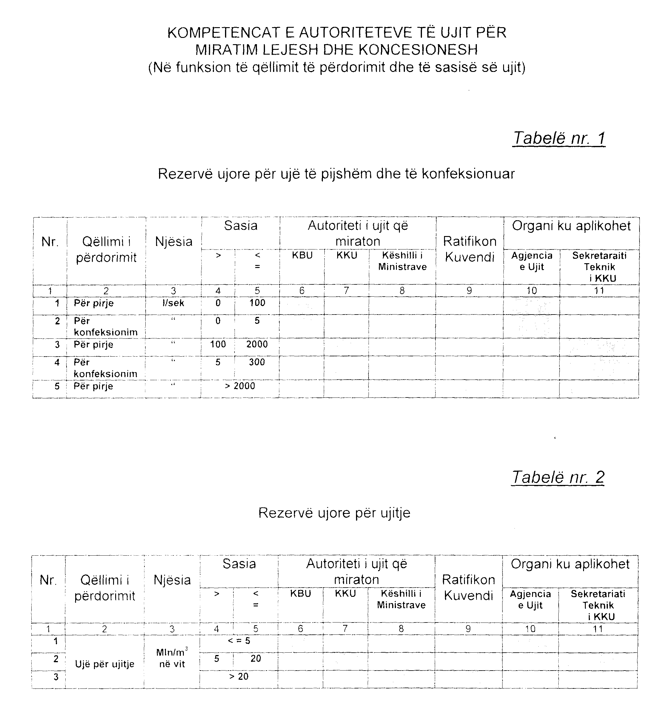

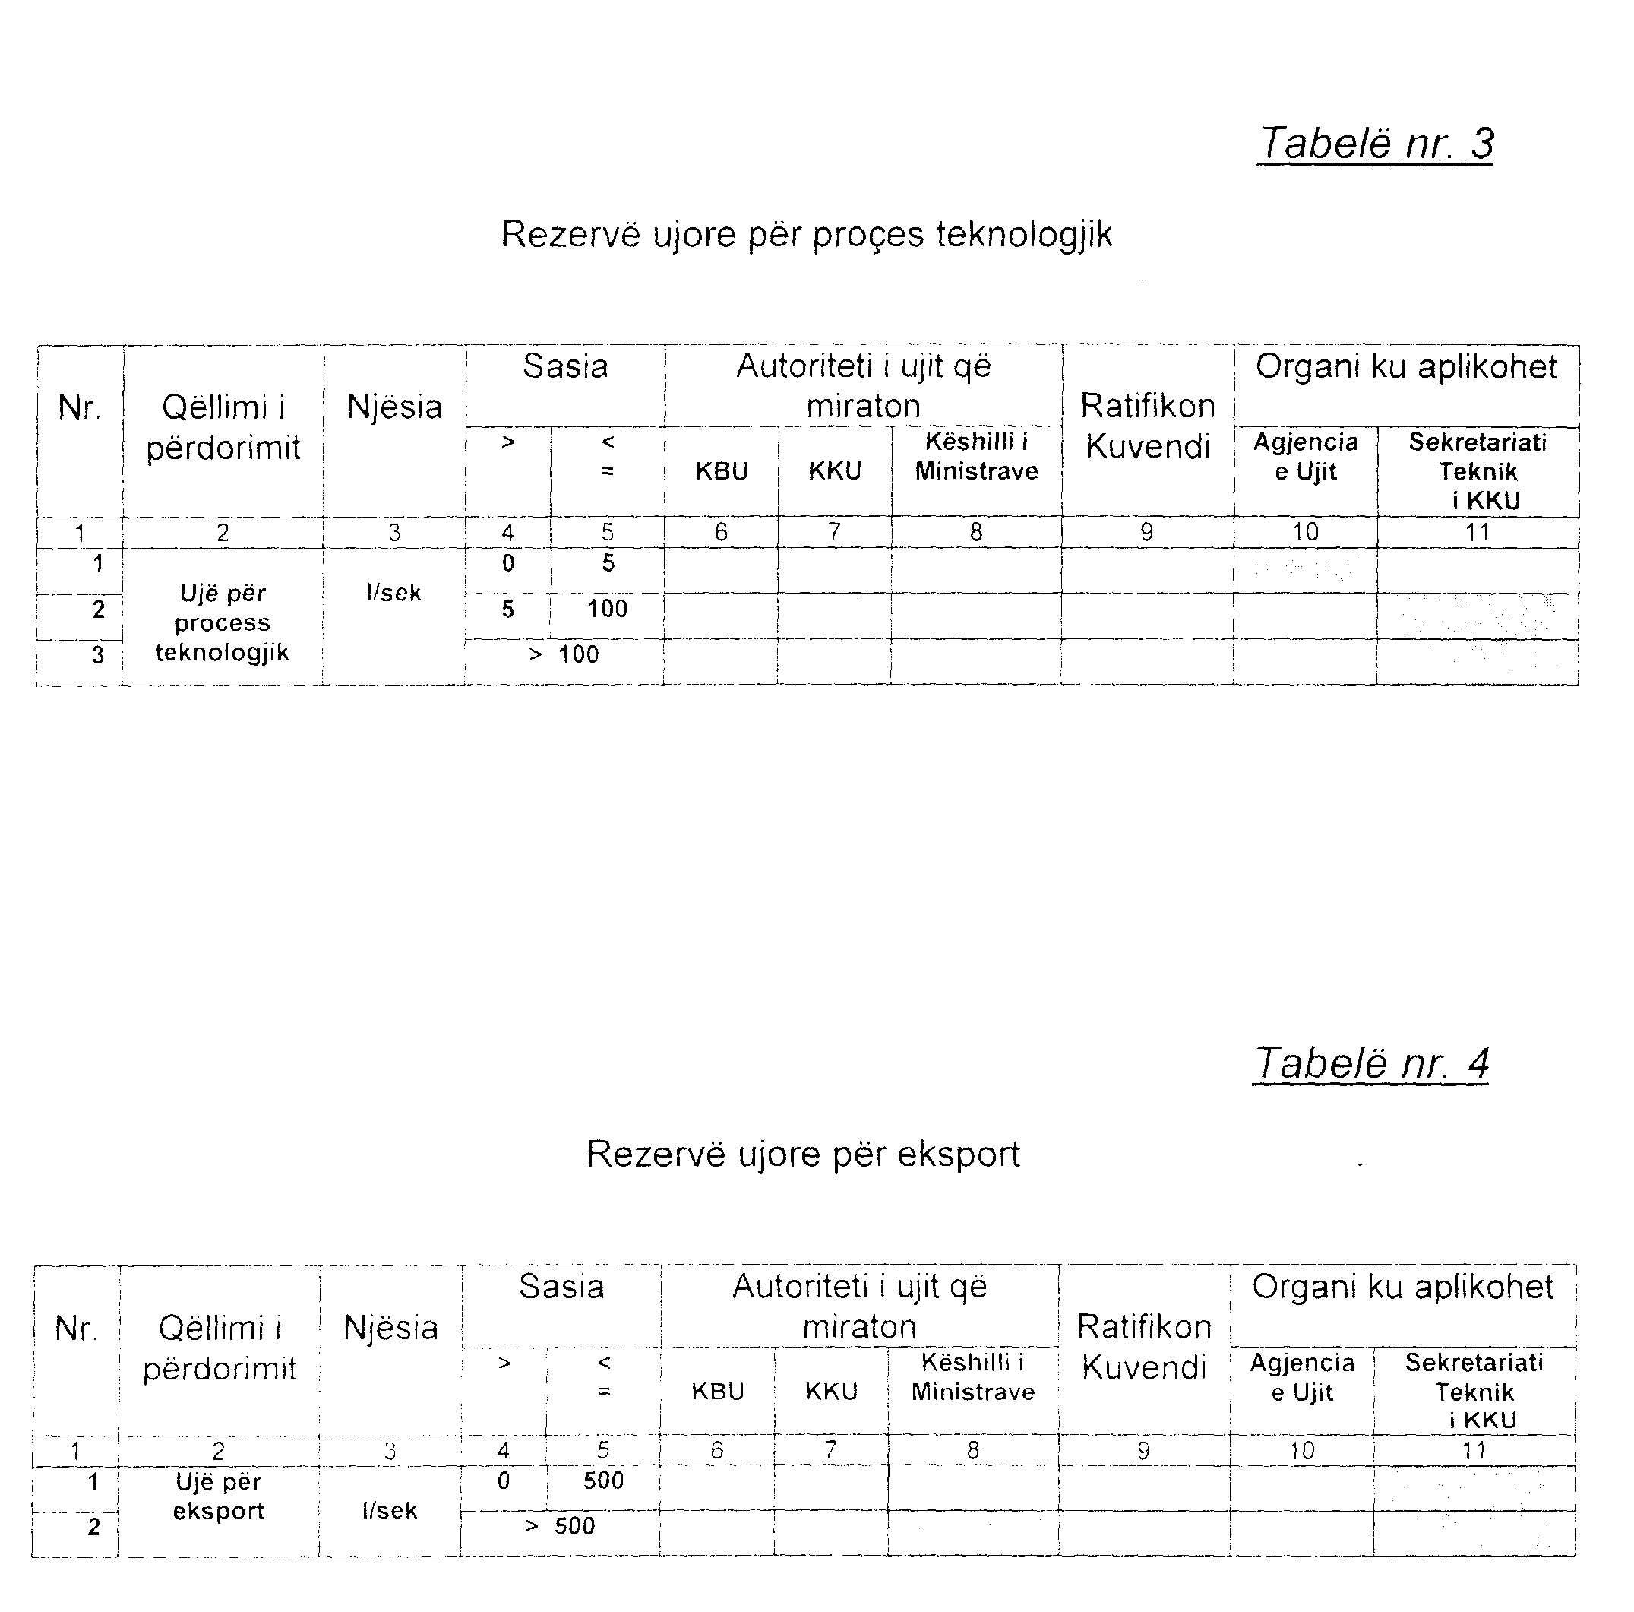

VENDIM

Nr.291, datë 6.5.2005

PËR DISA SHTESA DHE NDRYSHIME NË VENDIMIN NR.230, DATË 22.7.1991 TË KËSHILLIT TË MINISTRAVE “pËR KRIJIMIN E KOMISIONEVE TË TOKAVE”, TË NDRYSHUAR

Në mbështetje të nenit 100 të Kushtetutës dhe të nenit 7 të ligjit nr.7501, datë 19.7.1991 “Për tokën”, të ndryshuar, me propozimin e Ministrit të Bujqësisë dhe të Ushqimit, Këshilli i Ministrave

VENDOSI:

Në vendimin nr.230, datë 22.7.1991 të Këshillit të Ministrave, të ndryshuar, të bëhen këto shtesa dhe ndryshime:
1. Në kapitullin II “Komisioni i tokës në qark”, të bëhen shtesa dhe ndryshimi si më poshtë vijon:
a) Në fund të pikës 4 shtohet paragrafi, me këtë përmbajtje:
“Shqyrton konfliktet për tokën bujqësore ndërmjet palëve, kur për to është vendosur rishqyrtimi në rrugë administrative, me vendime të formës së prerë të organeve gjyqësore. Në përfundim të këtij shqyrtimi, kërkon nga komisionet e komunave dhe/ose bashkive marrjen e vendimeve të bazuara, ligjore.”.
b) Në fund të paragrafit të parë të pikës 8, hiqen fjalët “..., i cili drejtohet nga kryetari i fshatit.”.
2. Në kapitullin II/a “Komisioni i tokës në komunë”, të bëhen këto shtesa:
a) Pas shkronjës “c” shtohet shkronja “c/1”, me këtë përmbajtje:
“c/1) Shqyrton mosmarrëveshjet dhe konfliktet ndërmjet individëve brenda fshatit, që kanë lindur në vijimësi të procesit të ndarjes së tokës dhe që deri në kohën e shqyrtimit nuk kanë marrë zgjidhje ligjore. Në këto raste, komisioni, pasi shqyrton dokumentacionin ekzistues të palëve në konflikt, përputhshmërinë e tij me dokumentacionin përkatës, që ndodhet pranë komunës, si dhe me dokumentet që zotëron komisioni i fshatit përkatës, merr vendim për zgjidhjen e mosmarrëveshjeve.
Vendimi i dërgohet për shqyrtim dhe miratim komisionit të tokës në qark. Pas shqyrtimit dhe miratimit të tij në komisionin e qarkut, komisioni i tokës në komunë merr vendimin përfundimtar. Ky vendim është i formës së prerë.
Objekti i vendimit të formës së prerë nuk mund të jetë sipërfaqja e tokës bujqësore, objekt i ligjit nr.8312, datë 26.3.1998 “Për tokat bujqësore të pandara”.”.
b) Pas paragrafit të parë të shkronjës e/1, shtohet paragrafi me këtë përmbajtje:
“Fshatra dhe tokë bujqësore në juridiksion të bashkisë janë të gjitha ato qendra të banuara dhe sipërfaqet përkatëse, në përbërje të ish-NB-ve, të ndodhura në periferi të qyteteve dhe që administrativisht kanë qenë në varësi të ish-komiteteve ekzekutive të qyteteve përkatëse deri në ndryshimin e strukturës së qeverisjes vendore, në korrik të vitit 1992.”.
3. Në kapitullin III “Komisioni i tokës në fshat”, të bëhen këto ndryshime:
a) Paragrafi i parë ndryshohet si më poshtë vijon:
“Komisioni i tokës në fshat miratohet nga komisioni i tokës i qarkut dhe ka në përbërje kryetarin e komisionit, i cili është kryetari i fshatit, dhe 2 ose 4 anëtarë të komisionit, specialistë, si agronomë e topografë.
Komisioni i tokës në fshat ka për objekt veprimtarie ndarjen e tokës vetëm për sipërfaqet që janë përcaktuar në ligjin nr.8312, datë 26.3.1998 “Për tokat bujqësore të pandara”. Në këtë rast, vendimet e komisionit janë të formës së prerë.”.
b) Pika 1 ndryshohet si më poshtë vijon:
“1. Merr në shqyrtim kërkesat, për tokë bujqësore, që janë paraqitur për t’u trajtuar, nga individë apo familje bujqësore, banues në fshatin ku ndodhet toka e destinuar për ndarje, sipas objektit të ligjit nr.8312, datë 26.3.1998 “Për tokat bujqësore të pandara”.”.
c) Pika 2 ndryshohet si më poshtë vijon:
“2. Verifikon pajtueshmërinë e kërkesave të paraqitura me kriteret e përcaktuara në vendimin nr.255, datë 2.8.1991 të Këshillit të Ministrave “Për kriteret e ndarjes së tokës bujqësore”.”.
ç) Pika 3 ndryshohet si më poshtë vijon:
“3. Përcakton madhësinë e tokës bujqësore dhe vendin ku do t’u jepet toka familjeve dhe individëve, që kanë paraqitur kërkesë dhe, paraprakisht, është vlerësuar se kërkesa e tyre është në përputhje me kriteret e vendimit nr.255, datë 2.8.1991 të Këshillit të Ministrave “Për kriteret e ndarjes së tokës bujqësore”. Ndarja e tokës bëhet duke llogaritur numrin e frymëve me normën mesatare të subjektit, ku është ndarë toka.”.
d) Në pikën 6 fjalët “Zyra e kadastrës” zëvendësohen me “Seksioni i Administrimit dhe i Mbrojtjes së Tokës (SAMT)”.
Ky vendim hyn në fuqi pas botimit në Fletoren Zyrtare.

KRYEMINISTRI
Fatos Nano

VENDIM

Nr.292,datë 6.5.2005

PËR DISA NDRYSHIME DHE SHTESA NË VENDIMIN NR.315, DATË 23.6.2000 TË KËSHILLIT TË MINISTRAVE “PËR KRIJIMIN DHE FUNKSIONIMIN E INSTITUTIT TË TRAJNIMIT TË ADMINISTRATËS PUBLIKE DHE TRAJNIMIN E NËPUNËSIT CIVIL”, TË NDRYSHUAR

Në mbështetje të nenit 100 të Kushtetutës dhe të nenit 29 të ligjit nr.8549, datë 11.11.1999 “Statusi i nëpunësit civil”, të ndryshuar, me propozimin e Ministrit të Financave dhe të Ministrit të Shtetit për Koordinimin, Këshilli i Ministrave

VENDOSI:

Në vendimin nr.315, datë 23.6.2000 të Këshillit të Ministrave, të ndryshuar, të bëhen këto ndryshime e shtesa:
1. Në shkronjat “c” pika 4, dhe “dh”, “f” e “h”, pika 7, fjalët “…trajnerët e përhershëm...” zëvendësohen me “...menaxherët e trajnimit...”.
2. Në fund të pikës 5 shtohen fjalët “..., një përfaqësues i Drejtorisë së Përgjithshme të Tatimeve dhe një përfaqësues i Drejtorisë së Përgjithshme të Doganave.”.
3. Pas pikës 5 shtohet pika 5/a, me këtë përmbajtje:
“5/a. Ministritë e linjës dhe institucionet e tjera të administratës qendrore përcaktojnë deri në muajin qershor të çdo viti, nevojat për trajnime për nëpunësit e tyre gjatë vitit pasardhës dhe ia paraqesin për veprim Institutit të Trajnimit të Administratës Publike.”.
4. Paragrafi i parë i pikës 8, ndryshohet si më poshtë vijon:
“Veprimtaria trajnuese zhvillohet nën drejtimin e menaxherëve të trajnimit, të cilët organizohen sipas veprimtarisë në qendrën e trajnimit të përgjithshëm dhe në qendrën e trajnimit fiskal të këtij instituti. Menaxherët e trajnimit kanë këto detyra:”.
5. Në pikën 10 fjalët “...e përbërë prej tre personash...” shfuqizohen.
6. Shkronja “c” e pikës 11, ndryshohet si më poshtë vijon:
“c) të ardhurat që jepen nga ministritë e ndryshme apo institucionet e tjera, për nevojat e trajnimit të nëpunësve të tyre.”.
7. Në pikën 19 bëhen ndryshimet e mëposhtme:
a) Në fjalinë e parë të paragrafit të parë, fjalët “...pagën bazë...” zëvendësohen me “...pagën e plotë, përjashtuar shtesat për vështirësi dhe kushte pune.”.
b) Në shkronjën “a”, fjalët “...e pagës bazë...” zëvendësohen me “...pagën e plotë, përjashtuar shtesat për vështirësi dhe kushte pune...”.
c) Në shkronjën “b” fjalët “...e pagës bazë...” zëvendësohen me “...pagën e plotë, përjashtuar shtesat për vështirësi dhe kushte pune...”.
8. Në pikën 20 fjalët “...e pagës bazë...” zëvendësohen me “...pagën e plotë, përjashtuar shtesat për vështirësi dhe kushte pune...”.
9. Tre punonjësit, që kanë kaluar nga organika e Drejtorisë së Përgjithshme të Tatimeve në organikën e Këshillit të Ministrave, me vendimin nr.209, datë 7.4.2005 të Këshillit të Ministrave “Për një ndryshim në vendimin nr.124, datë 2.3.2005 të Këshillit të Ministrave “Për përcaktimin e numrit të punonjësve buxhetorë të ministrive dhe institucioneve qendrore, për vitin 2005””, të jenë pjesë e organikës së Institutit të Trajnimit të Administratës Publike.
10. Në buxhetin e vitit 2005, miratuar për Drejtorinë e Përgjithshme të Tatimeve, në zërin “Paga dhe sigurime” pakësohet shuma 2 313 000 (dy milionë e treqind e trembëdhjetë mijë) lekë, e cila shtohet në buxhetin e po këtij viti, miratuar për Këshillin e Ministrave, për Institutin e Trajnimeve të Administratës Publike.
Ky vendim hyn në fuqi pas botimit në Fletoren Zyrtare.
KRYEMINISTRI
Fatos Nano

VENDIM

Nr.298, datë 6.5.2005

PËR DISA NDRYSHIME DHE SHTESA NË VENDIMIN NR.726, DATË 21.12.2000 TË KËSHILLIT TË MINISTRAVE “ PËR PAGAT E PUNONJËSVE TË INSTITUCIONEVE BUXHETORE”, TË NDRYSHUAR

Në mbështetje të nenit 100 të Kushtetutës, të nenit 5/1 të ligjit nr.8487, datë 13.5.1999 “Për kompetencat për caktimin e pagave të punës”, të ndryshuar, dhe të nenit 8 të ligjit nr.9339, datë 21.12.2004 “Për Buxhetin e Shtetit të vitit 2005”, me propozimin e Ministrit të Shtetit për Koordinimin dhe të Ministrit të Financave, Këshilli i Ministrave

VENDOSI:

Në vendimin nr.726, datë 21.12.2000 të Këshillit të Ministrave, të ndryshuar, të bëhen këto ndryshime dhe shtesa:
1. Pika 19 ndryshohet si më poshtë vijon:
“19. Për punonjësit efektivë pedagogjiko-shkencorë e kërkimorë në universitete dhe shkolla të tjera të larta dhe punonjësit efektivë kërkimorë e shkencorë, në institutet kërkimore-shkencore, në sistemin e Akademisë së Shkencave, paga bazë mujore të jetë si më poshtë vijon:
- Profesor A 8;
- Profesor i asociuar Al1;
- Lektor
Punonjës kërkimor B 2.
Kur këta punonjës caktohen në funksione drejtuese, përveç pagës përkatëse, të marrin edhe shtesën në përqindje mbi këtë pagë, si më poshtë vijon:
- Rektor i universitetit të kategorisë I 25%;
- Zëvendësrektor i universitetit të kategorisë I
Rektor i universitetit të kategorisë II 20%;
- Drejtor instituti
Sekretar shkencor i seksionit në Akademinë e Shkencave
Zëvendësrektor i universitetit të kategorise së II 17%;
- Dekan 15%;
- Zëvendësdrejtor instituti
Drejtor në qendrën kërkimore-shkencore
Zëvendësdekan 13%;
- Përgjegjës departamenti 12%;
- Përgjegjës i qendres kërkimore
Kryetar seksioni në Akadaminë e Shkencave 10%;
- Përgjegjës seksioni
Përgjegjës sektori 8%.”.
2. Pika 19/1 ndryshohet si më poshtë vijon:
“19/1. Për punonjësit efektivë, kërkimorë e shkencorë, në institutet kërkimore-shkencore, në varësi të ministrive, paga bazë mujore të jetë:
- Profesor B2;
- Profesor i asociuar B3;
- Punonjës kërkimor B5.
Kur këta punonjës caktohen në funksione drejtuese, përveç pagës përkatëse, të marrin edhe shtesën në përqindje mbi këtë pagë, si më poshtë vijon:
- Drejtor instituti 17%;
- Zëvendësdrejtor instituti
Drejtor në qendrën kërkimore-shkencore 13%;
- Përgjegjës departamenti 12%;
- Përgjegjës i qendrës kërkimore
Përgjegjës shërbimi 10%;
- Përgjegjës seksioni
- Përgjegjës klinike
Përgjegjës sektori 8%.”.
3. Pas pikës 19/1, shtohet pika 19/2, me këtë përmbajtje:
“19/2. Punonjësve, që nuk janë efektivë të shkollave të larta ose të instituteve kërkimore-shkencore, por janë bashkëpunëtorë në veprimtaritë e këtyre shkollave ose instituteve, si dhe punonjësve efektivë të shkollave të larta, që nuk janë punonjës pedagogjikë (janë nëpunës), t’u jepet shpërblim mujor si më poshtë vijon:
- Profesor 5600 lekë;
- Profesor i asociuar 4900 lekë;
- Për gradën shkencore “Doktor i shkencave” 4200 lekë.”.
4. Në lidhjen II-A, kreu II, “Shtesa të tjera”, pika 18 shfuqizohet.
5. Në lidhjen I “Renditja e funksioneve sipas klasifikimit”, të bëhen këto shtesa e ndryshime:
a) Në klasifikimin “A8” shtohet emërtesa “Profesor në universitete dhe shkolla të tjera të larta, si dhe në institutet kërkimore-shkencore të sistemit të Akademisë së Shkencave”.
b) Në klasifikimin “Al1” shtohet emërtesa “Profesor i asociuar në universitete dhe shkolla të tjera të larta, si dhe në institutet kërkimore shkencore të sistemit të Akademisë së Shkencave”.
c) Në klasifikimin “B2” bëhen këto shtesa dhe ndryshime:
i) Shtohen emërtesat “Lektor” dhe “Punonjës kërkimor në institutet kërkimore-shkencore të sistemit të Akademisë së Shkencave”.
ii) Emërtesa “Profesor, drejtues kërkimesh” zëvendësohet me “Profesor në institutet kërkimore-shkencore, në varësi të ministrive.”.
ç) Në klasifikimin “B3” bëhen shtesa dhe ndryshimi si më poshtë vijon:
i) Pas emërtesës “Pedagog” shtohet emërtesa “Kërkues në institutet kërkimore-shkencore të sistemit të Akademisë së Shkencave”.
ii) Emërtesa “Profesor i asociuar, mjeshtër kërkimesh” zëvendësohet me “Profesor i asociuar në institutet kërkimore-shkencore, në varësi të ministrive”.
d) Në klasifikimin “B4”, pas emërtesës “Asistent në shkollat e larta” shtohet emërtesa “Asistent në institutet kërkimore-shkencore të sistemit të Akademisë së Shkencave”.
dh) Në klasifikimin “B5” emërtesa “Kërkues me gradë shkencore” zëvendësohet me “Punonjës kërkimor në institutet kërkimore shkencore, në varësi të ministrive”.
e) Në klasifikimin “C2’ emërtesa “Kërkues” zëvendësohet me “Kërkues në institutet kërkimore-shkencore, në varësi të ministrive”.
ë) Në klasifikimin “C3” emërtesa “Asistent” zëvendësohet me “Asistent në institutet kërkimore-shkencore, në varësi të ministrive”.
6. Në lidhjen II-5 “Niveli i pagave për punonjësit e ministrive dhe institucioneve të tjera qendrore”, në pjesën e dytë, në numrin rendor 19, fjalët “...të klasifikimit A12”, shfuqizohen.
7. Në lidhjen II-8 “Niveli i pagave për punonjësit e Akademisë së Shkencave”, në pjesën e parë bëhen këto ndryshime:
a) Emërtesa “Drejtues kërkimesh” zëvendësohet me “Profesor”, me pagë sipas klasifikimit “A8”;
b) Emërtesa “Mjeshtër kërkimesh” zëvendësohet me “Profesor i asociuar”, me pagë sipas klasifikimit “Al1”;
c) Emërtesa “Kërkues me gradë shkencore”, zëvendësohet me “Punonjës kërkimor”, me pagë sipas klasifikimit “B2”;
ç) Paga për emërtesën “Kërkues” të jetë sipas klasifikimit “B3”.

8. Efektet financiare, që rrjedhin nga zbatimi i këtij vendimi, të përballohen nga fondi rezervë i vitit 2005, për rritjen e pagave.
Ky vendim hyn në fuqi pas botimit në Fletoren Zyrtare dhe i shtrin efektet, nga data 1 qershor 2005.

KRYEMINISTRI
Fatos Nano

Vendim

Nr.299, datë 6.5.2005

PËr fillimin e procedurËs sË ndËrtimit me koncesion, tË formËs “BOT”, pËr ndËrtimin e hidrocentralit tË SkavicËs, sipas propozimit tË pakËrkuar

Në mbështetje të nenit 100 të Kushtetutës dhe të neneve 4, 5 e 7 të ligjit nr.7993, datë 26.7.1995 “Për koncesionet dhe pjesëmarrjen e sektorit privat në shërbimet publike dhe infrastrukturë”, të ndryshuar, me propozimin e Ministrit të Industrisë dhe të Energjetikës dhe të Ministrit të Rregullimit të Territorit dhe të Turizmit, Këshilli i Ministrave

Vendosi:

1. Fillimin e procedurës së ndërtimit me koncesion, të formës “BOT” (ndërtim-shfrytëzim-transferim), për ndërtimin e hidrocentralit të Skavicës, mbi lumin Drini i Zi, si propozim i pakërkuar, sipas projektit të grupit italian “TGK”.
2. Ministria e Industrisë dhe e Energjetikës, Ministria e Ekonomisë dhe Ministria e Rregullimit të Territorit dhe e Turizmit të jenë Organi Shtetëror i Autorizuar (OSHA) për negocimin dhe nënshkrimin e marrëveshjes së koncesionit.
3. Ngarkohen Ministria e Industrisë dhe e Energjetikës, Ministria e Ekonomisë dhe Ministria e Rregullimit të Territorit dhe e Turizmit për zbatimin e këtij vendimi.
Ky vendim hyn në fuqi menjëherë dhe botohet në Fletoren Zyrtare.

Kryeministri
Fatos Nano

Vendim

Nr.303, datë 6.5.2005

Për përcaktimin e shërbimit të gjendjes civile si shërbim

që jepet me koncesion

Në mbështetje të nenit 100 të Kushtetutës dhe të pikës 11 të nenit 3 të ligjit nr.7973, datë 26.7.1995 “Për koncesionet dhe pjesëmarrjen e sektorit privat në shërbimet publike dhe infrastukturë”, të ndryshuar, me propozimin e Ministrit të Pushtetit Vendor dhe të Decentralizimit, Këshilli i Ministrave

Vendosi:

1. Përcaktimin e shërbimit të gjendjes civile, si shërbim që jepet me koncesion.
2. Ministria e Pushtetit Vendor dhe e Decentralizimit dhe Ministria e Ekonomisë të jenë Organi Shtetëror i Autorizuar (OSHA), për realizimin e procedurave përkatëse, për dhënien me koncesion të këtij shërbimi, në përputhje me ligjin nr.7973, datë 26.7.1995, të ndryshuar.
3. Ngarkohen Ministria e Pushtetit Vendor dhe e Decentralizimit dhe Ministria e Ekonomisë për zbatimin e këtij vendimi.
Ky vendim hyn në fuqi pas botimit në Fletoren Zyrtare.

Kryeministri
Fatos Nano

VENDIM

Nr.9, datë 9.5.2005

NË EMËR TË REPUBLIKËS SË SHQIPËRISË

Gjykata Kushtetuese e Republikës së Shqipërisë, e përbërë nga:

Gjergj Sauli Kryetar i Gjykatës Kushtetuese
Alfred Karamuço Anëtar i “ “
Kristofor Peçi Anëtar i “ “
Kujtim Puto Anëtar i “ “
Vjollca Meçaj Anëtare e “ “
Xhezair Zaganjori Anëtar i “ “
Petrit Plloçi Anëtar i “ “
Sokol Sadushi Anëtar i “ “
Fehmi Abdiu Anëtar i “ “

me sekretare Arbenka Lalica, në datat 31.1.2005 dhe 14.2.2005, mori në shqyrtim në seancë gjyqësore me dyer të hapura çështjen nr.32/12 Akti që i përket:

KËRKUES: SKËNDER LUZATI, përfaqësuar nga avokat Avni Shehu, me prokurë.
SUBJEKTE TË INTERESUARA: ENVER E QEMAL HOXHOLLI, përfaqësuar nga avokat Dashamir Kore, me prokurë.
OBJEKTI: Shfuqizimi si antikushtetuese i vendimeve nr.2352, datë 26.5.2002 të Gjykatës së Rrethit Gjyqësor Tiranë; nr.663, datë 26.5.2003 të Gjykatës së Apelit Tiranë dhe nr.1286, datë 17.6.2004 të Kolegjit Civil të Gjykatës së Lartë.
BAZA LIGJORE: Nenet 41, 42 e 131/f të Kushtetutës së Republikës të Shqipërisë.

Kërkuesi ka parashtruar se gjykatat kanë zhvilluar një proces të parregullt që, sipas tij, ka konsistuar:
- Gjykimi i çështjes në gjykatën e rrethit është bërë nga një gjyqtar i vetëm, ndërkohë që duhej të bëhej nga një trup gjykues me tre gjyqtarë, sepse nuk është përcaktuar drejt vlera e padisë, pasi vlera e truallit të kërkuar është mbi 10 milionë lekë.
- Gjykata e rrethit ka pranuar e thirrur ekspertë jo kompetentë që janë topografë e jo ekspertë për vlerësimin e pasurisë së paluajtshme.
- Gjykata e rrethit dhe Gjykata e Lartë, nuk kanë vlerësuar si duhet provat që janë administruar. Gjykata e Lartë ka vepruar në kundërshtim me nenin 472 të Kodit të Procedurës Civile dhe nenin 141 të Kushtetutës, sepse ka bërë një vlerësim të ndryshëm të provave të administruara dhe e ka ndryshuar vendimin e gjykatës së apelit për këtë shkak.
- Gjykata e Lartë ka gabuar, sepse e ka gjykuar çështjen në fakt ndryshe nga sa lejohet sipas nenit 485 të Kodit të Procedurës Civile.
Përfaqësuesi i subjekteve të interesuara ka parashtruar:
- Gjykata e Lartë ka prishur vendimin nr.663, datë 26.5.2003 të gjykatës së apelit jo për shkaqet që parashtron kërkuesi, por për shkak se ajo ka vepruar në kundërshtim me ligjin.
- Pretendimet e parashtruara se përcaktimi i vlerës së padisë dhe i gjykatës kompetente janë bërë në kundërshtim me ligjin, nuk është parashtruar para gjykatave me juridiksion gjyqësor, prandaj për atë ai nuk mund t’i drejtohet Gjykatës Kushtetuese.

GJYKATA KUSHTETUESE,

pasi dëgjoi relatorin e çështjes Fehmi Abdiu, përfaqësuesit e kërkuesit, të subjekteve të interesuara, si dhe bisedoi çështjen në tërësi,

VËREN:

Gjykata e Rrethit Gjyqësor Tiranë, me vendimin nr.2352, datë 3.6.2002, ka vendosur rrëzimin e padisë së kërkuesit si të pabazuar në ligj dhe në prova.
Gjykata e Apelit Tiranë, me vendimin nr.663, datë 26.5.2003, ka vendosur ndryshimin e vendimit dhe pranimin e padisë.
Kolegji Civil i Gjykatës së Lartë, me vendimin nr.1288, datë 17.6.2004, ka prishur vendimin e Gjykatës së Apelit Tiranë dhe ka lënë në fuqi vendimin e Gjykatës së Rrethit Gjyqësor Tiranë.
Gjatë shqyrtimit të kërkesës së paraqitur nga kërkuesi, Gjykata Kushtetuese konstaton se ai ka parashtruar pretendime të natyrave të ndryshme, prandaj ajo çmon se ato duhen analizuar veç e veç, duke filluar me atë që ka të bëjë me gjykatën kompetente, e të lidhur ngushtë me të, edhe pretendimin e parashtruar para kësaj Gjykate në lidhje me përcaktimin e vlerës së padisë.
Sipas nenit 131/f të Kushtetutës, Gjykata Kushtetuese vendos për gjykimin përfundimtar të ankesave të individëve për shkeljen e të drejtave të tyre kushtetuese për një proces të rregullt ligjor, pasi të jenë shterur të gjitha mjetet juridike për mbrojtjen e këtyre të drejtave.
Lidhur me sa sipër, Gjykata Kushtetuese konfirmon edhe një herë qëndrimin e saj të shprehur në vendimin nr.10, datë 2.4.2003 se, sipas kuptimit të nenit 131/f të Kushtetutës, “Mbrojtja kushtetuese ka një funksion përfundimtar që do të thotë se mund të aplikohet vetëm në lidhje me vendime për të cilat kanë marrë fund procedurat gjyqësore”. Prandaj, shkelja e të drejtave kushtetuese për një proces të rregullt ligjor mund të pretendohet në këtë gjykatë vetëm pas ezaurimit të të gjitha mundësive që ofron sistemi i padive dhe i apelimeve.
Në rastin në shqyrtim, sikundër rezulton nga aktet e dosjes gjyqësore dhe sikundër pranoi edhe vetë kërkuesi, ky i fundit, pretendimin e parashtruar në kërkesën drejtuar Gjykatës Kushtetuese se trupi gjykues që e ka gjykuar çështjen nuk është formuar sipas ligjit (neni 35 i Kodit të Procedurës Civile), nuk e ka ngritur në asnjë instancë të gjykimit, dhe për rrjedhojë, asnjëra nga gjykatat nuk është shprehur për këtë pretendim.
Ndodhur para këtij fakti, Gjykata Kushtetuese vlerëson se në kuptim të nenit 131/f të Kushtetutës, mbrojtja kushtetuese për një proces të rregullt ligjor, nënkupton jo vetëm ezaurimin e të gjitha mundësive që ofron sistemi i padive dhe i aplikimeve, por edhe konsumimin, si rregull, para gjykatave të sistemit gjyqësor të çdo pretendimi ligjor që parashtrohet si shkak shfuqizimi në kërkesën drejtuar Gjykatës Kushtetuese. Përjashtim nga ky rregull mund të bëhet në rastet kur Gjykata Kushtetuese gjen shkaqe të arsyeshme në përputhje me Kushtetutën dhe Konventën Europiane të të Drejtave të Njeriut.
Nisur nga ky kuptim, si dhe nga rasti konkret ku evidentohet që kërkuesi nuk ka pasur asnjë pengesë për të parashtruar pretendimin mbi përbërjen e trupit gjykues në gjykatat e sistemit gjyqësor, Gjykata Kushtetuese arrin në përfundimin se ky pretendim i ngritur vetëm para kësaj Gjykate nuk mund të shqyrtohet e për pasojë, nuk mund të shërbejë si shkak për shfuqizimin e vendimeve gjyqësore të atakuara në kërkesë.
Kërkuesi ka pretenduar se Gjykata e Lartë, duke prishur vendimin e gjykatës së apelit, ka vepruar në shkelje të nenit 472 të Kodit të Procedurës Civile, pasi shkaqet e parashtruara në rekurs nuk kishin të bënin as me zbatimin e ligjit material, as me zbatimin e ligjit procedural, por vetëm me vlerësimin e provave. Gjykata Kushtetuese, gjatë shqyrtimit të çështjes, konstaton se Gjykata e Lartë e ka prishur vendimin e gjykatës së apelit, pasi ka arritur në përfundimin se ka zbatuar gabim ligjin si në aspektin material, ashtu dhe atë procedural.
Kolegji Civil i Gjykatës së Lartë, duke arsyetuar rreth qëndrimit të gabuar të mbajtur nga gjykata e apelit, ka pranuar se kjo gjykatë ka vepruar në kundërshtim me parimin bazë të parashikuar nga neni 20/2 i Kodit të Procedurës Civile, sepse nuk e ka mbështetur vendimin e saj në të gjitha provat e administruara gjatë gjykimit. Po ashtu, ajo ka pranuar se gjykata e apelit ka gabuar dhe për faktin se nuk e ka mbështetur vendimin e saj në vendimin gjyqësor të datës 29.12.1956, me të cilin kërkuesi pretendon se e ka fituar pronësinë. Veç këtyre, Kolegji Civil i Gjykatës së Lartë ka vënë në dukje, me të drejtë, se gjykata e apelit nuk ka arsyetuar qëndrimin e kundërt për provat e administruara në gjykimin e shkallës së parë para se të rrëzonte pretendimin e të paditurve.
Pra, nga këto dhe në të tjera argumente që gjejnë pasqyrim në vendimin e Gjykatës së Lartë, Gjykata Kushtetuese nuk konstaton që Kolegji Civil i Gjykatës së Lartë në dhënien e vendimit të tij të jetë bazuar në vlerësimin apo rivlerësimin e provave të administruara.
Duke vendosur prishjen e vendimit nr.663, datë 26.5.2003 të Gjykatës së Apelit Tiranë dhe duke lënë në fuqi vendimin nr.2352, datë 26.5.2002 të Gjykatës së Rrethit Gjyqësor Tiranë, Kolegji Civil i Gjykatës së Lartë, nuk ka gjykuar çështjen në fakt. Ai ka vepruar konform shkronjës “b” të nenit 485 të Kodit të Procedurës Civile, sipas të cilit Kolegji Civil apo Kolegjet e Bashkuara të Gjykatës së Lartë kanë të drejtë të vendosin prishjen e vendimit të gjykatës së apelit dhe lënien në fuqi të vendimit të gjykatës së rrethit. Ky qëndrim nuk ka asgjë të përbashkët me praktikën e kolegjit civil që kërkuesi i është referuar, sepse në atë rast Kolegji Civil i Gjykatës së Lartë ka vendosur prishjen e vendimit të gjykatës së apelit dhe gjykimin e çështjes në fakt. Gjykata Kushtetuese nuk konstaton që Gjykata e Lartë të ketë zhvilluar një proces të parregullt ligjor dhe çmon kështu se edhe ky pretendim nuk mund të merret parasysh.

PËR KËTO ARSYE,

Gjykata Kushtetuese e Republikës së Shqipërisë, në bazë të neneve 131/f e 134 të Kushtetutës, si dhe neneve 72 e vijues të ligjit nr.8577, datë 10.2.2000 “Për organizimin dhe funksionimin e Gjykatës Kushtetuese të Republikës së Shqipërisë”, me shumicë votash,

VENDOSI:

- Rrëzimin e kërkesës.
- Ky vendim është përfundimtar, i formës së prerë dhe hyn në fuqi ditën e botimit në Fletoren Zyrtare.

VENDIM

Nr.10, datë 9.5.2005

NË EMËR TË REPUBLIKËS SË SHQIPËRISË

Gjykata Kushtetuese e Republikës së Shqipërisë, e përbërë nga:

Gjergj Sauli Kryetar i Gjykatës Kushtetuese
Alfred Karamuço Anëtar i “ “
Kristofor Peçi Anëtar i “ “
Kujtim Puto Anëtar i “ “
Vjollca Meçaj Anëtare e “ “
Xhezair Zaganjori Anëtar i “ “
Petrit Plloçi Anëtar i “ “
Sokol Sadushi Anëtar i “ “
Fehmi Abdiu Anëtar i “ “

me sekretare Arbenka Lalica, në datën 9.2.2005, mori në shqyrtim në seancë gjyqësore me dyer të hapura çështjen nr.15 Akti që i përket:

KËRKUES: ILIR E NAFIJE NOGA, përfaqësuar nga avokat Baftjar Rusi, me prokurë.
SUBJEKTI I INTERESUAR: HANE TOLA, përfaqësuar nga avokat Vladimir Gërmenji, me prokurë.
OBJEKTI: Shfuqizimi si antikushtetuese i vendimeve nr.557, datë 22.10.2002 të Gjykatës së Rrethit Gjyqësor Krujë; nr.556, datë 30.4.2003 të Gjykatës së Apelit Tiranë dhe nr.689, datë 2.4.2004 të Kolegjit Civil të Gjykatës së Lartë.
Kërkuesit kanë pretenduar se vendimet e lartpërmendura janë rezultat i zhvillimit të një procesi të parregullt ligjor, që konsiston në këto drejtime:
- Procesi gjyqësor nuk është zhvilluar nga një gjykatë kompetente me trup gjykues, por nga një gjyqtar i vetëm. Në këtë mënyrë janë shkelur paragrafi i parë i nenit 42 të Kushtetutës së Republikës së Shqipërisë dhe neni 6 i Konventës Europiane të të Drejtave të Njeriut.
- Gjykata e rrethit ka vepruar në kundërshtim me nenin 35 shkronja “a” të Kodit të Procedurës Civile sepse nuk ka bërë vlerësimin e padisë. Nëse do të kishte përcaktuar atë sipas përmbajtjes së ligjit, çështja duhej gjykuar nga një gjykatë e përbërë me një trup gjykues.
- Gjykata nuk ka përcaktuar drejt ndërgjyqësinë duke mos thirrur në gjykim të gjithë personat madhorë, pasi kemi të bëjmë me një pasuri të fituar nga ligji nr.7501, datë 19.7.1991 “Për tokën bujqësore”.
- Gjykata e apelit, që ka riçelur shqyrtimin gjyqësor me kërkesë të paditësit, nuk ka krijuar mundësinë për të kundërshtuar provat që paraqiti ai.
- Gjykata e Lartë duhej ta kalonte çështjen për gjykim, pasi i kemi parashtruar disa probleme ligjore.

GJYKATA KUSHTETUESE,

pasi dëgjoi relatorin e çështjes Fehmi Abdiu, përfaqësuesin e kërkuesve që kërkoi pranimin e kërkesës, përfaqësuesin e subjektit të interesuar që kërkoi rrëzimin e saj, si dhe bisedoi çështjen në tërësi,

VËREN:

Gjykata e Rrethit Gjyqësor Krujë, me vendimin nr.557, datë 22.10.2002, ka rrëzuar kërkesën e paditëses Hane Tola, me objekt pjesëtim të pasurisë trashëgimore.
Mbi ankimin e saj, Gjykata e Apelit Tiranë, me vendimin nr.556, datë 30.4.2003, duke vendosur ndryshimin e vendimit të gjykatës së rrethit, ka pranuar padinë dhe ka lejuar pjesëtimin e sipërfaqes së tokës prej 13.644 m² ndërmjet paditëses Hane Tola dhe të paditurve Nafije e Ilir Noga, duke marrë e para ½ pjesë dhe të paditurit nga ¼ pjesë.
Mbi rekursin e bërë nga të paditurit, Kolegji Civil i Gjykatës së Lartë (dhoma e këshillimit), me vendimin nr.689, datë 2.4.2004, ka vendosur mospranimin e tij.
Në kundërshtim me sa kanë pretenduar kërkuesit gjatë shqyrtimit të çështjes në Gjykatën Kushtetuese, është konstatuar se ata nuk i kanë shterur, sipas ligjit, të gjitha mjetet ligjore në interes të tyre. Nga materialet e ndodhura në dosjen gjyqësore, gjatë shqyrtimit të kërkesës, ka rezultuar se kërkuesit, megjithëse kanë ushtruar rekurs përpara Kolegjit Civil të Gjykatës së Lartë, në të vërtetë, në të nuk kanë parashtruar asnjërin nga pretendimet e paraqitura në ankimin kushtetues drejtuar Gjykatës Kushtetuese. Ndryshe nga sa kanë parashtruar para kësaj Gjykate, në rekursin drejtuar Gjykatës së Lartë, kërkuesit kanë pretenduar se gjykata e apelit ka keqinterpretuar aktet ligjore dhe nënligjore lidhur me tokën bujqësore e se ka zbatuar në mënyrë të gabuar vendimin nr.452, datë 17.10.1992 të Këshillit të Ministrave “Për ristrukturimin e ndërmarrjeve bujqësore”.
Nga përmbajtja e akteve të gjykimit në gjykatën e rrethit, të apelit dhe në rekursin e paraqitur përpara Gjykatës së Lartë, është konstatuar se kërkuesit, pretendimet për përcaktimin e drejtë të vlerës së objekteve të padisë, për gjykatën kompetente dhe për formimin e ndërgjyqësisë, nuk i kanë ngritur para gjykatës së apelit dhe as para Kolegjit Civil të Gjykatës së Lartë, e për rrjedhojë, asnjëra prej tyre nuk është shprehur për këto pretendime.
Sipas nenit 131/f të Kushtetutës, individi mund të paraqesë ankim para Gjykatës Kushtetuese për shkeljen e të drejtave kushtetuese për një proces të rregullt ligjor, pasi të jenë shterur të gjitha mjetet juridike për mbrojtjen e tyre.
Lidhur me këtë, Gjykata Kushtetuese, në vendimin e saj nr.10, datë 2.4.2003, ka pranuar se “Sipas kuptimit të nenit 131/f të Kushtetutës, mbrojtja kushtetuese ka një funksion përfundimtar që do të thotë se mund të aplokohet vetë në lidhje me vendime për të cilat kanë marrë fund procedurat gjyqësore. Prandaj, shkelja e të drejtave kushtetuese për një proces të rregullt ligjor mund të pretendohet në këtë Gjykatë vetëm pas ezaurimit të të gjitha mundësive që ofron sistemi i padive dhe i aplikimeve”.
Veç kësaj, në kuptim të nenit 131/f të Kushtetutës, mbrojtja kushtetuese për një proces të rregullt ligjor, nënkupton jo vetëm ezaurimin e të gjitha mundësive që ofron sistemi i padive dhe i aplikimeve, por edhe konsumimin si rregull para gjykatave të sistemit gjyqësor të çdo pretendimi ligjor që parashtrohet si shkak shfuqizimi në kërkesën drejtuar Gjykatës Kushtetuese. Përjashtimi nga ky rregull mund të bëhet në ato raste kur Gjykata Kushtetuese, gjatë shqyrtimit të çështjes, gjen shkaqe të arsyeshme në përputhje me Kushtetutën dhe Konventën Europiane për të Drejtat e Njeriut.
Nisur nga ky kuptim, si dhe nga rrethanat e rastit konkret që kërkuesit nuk kanë pasur asnjë pengesë për të parashtruar pretendimet e lartpërmendura në gjykatat e sistemit gjyqësor, Gjykata Kushtetuese arrin në përfundimin se ky pretendim, i ngritur vetëm para kësaj gjykate, nuk mund të shërbejë si shkak për shfuqizimin e vendimeve të atakuara në kërkesë.
Përsa sipër, kërkesa e kërkuesve duhet të rrëzohet si e pabazuar.

PËR KËTO ARSYE,

Gjykata Kushtetuese e Republikës së Shqipërisë, në bazë të nenit 131/f të Kushtetutës, si dhe neneve 72 e vijues të ligjit nr.8577, datë 10.2.2000 “Për organizimin dhe funksionimin e Gjykatës Kushtetuese të Republikës së Shqipërisë”, njëzëri,

VENDOSI:

- Rrëzimin e kërkesës.
- Ky vendim është përfundimtar, i formës së prerë dhe hyn në fuqi ditën e botimit në Fletoren Zyrtare.

VENDIM

Nr.22, datë 4.5.2005

PËR PËRCAKTIMIN E ÇMIMIT TË SHITJES SË ENERGJISË ELEKTRIKE, NGA SHOQËRIA “WONDER - POWER” SHA

Në mbështetje të neneve 9, 8, pika 2 germa b, dhe 26 të ligjit nr.9072, datё 22.5.2003 “Pёr sektorin e energjisё elektrike”, Bordi i Komisionerёve tё ERE–s, në mbledhjen e tij të datës 4.5.2005, pasi shqyrtoi aplikimin e paraqitur nga shoqëria “WONDER – POWER” sh.a., për përcaktimin e çmimit të shitjes së energjisë elektrike për HEC-in Bogovë,

Vendosi:

1. Çmimi i shitjes së energjisë elektrike të prodhuar nga shoqëria “WONDER - POWER” sh.a., për HEC-in Bogovë, për periudhën 1.1.2005–31.12.2005, të jetë 5,85 lekë/kWh.
Ngarkohet shoqëria “WONDER - POWER” sh.a. për zbatimin e këtij vendimi.
Ky vendim hyn në fuqi menjëherë dhe botohet në Fletoren Zyrtare.

KRYETARI I ERE-S
Pjetër Dema

VENDIM

Nr.23, datë 4.5.2005

PËR VENDOSJEN E GJOBËS NDAJ SHOQËRIVE “ESSEGEI- SHQIPËRI-SMOKTHINA” SHPK DHE “HYDROELECTRIC COMPANY OF ALBANIA” SHPK

Në mbështetje të nenit 9 dhe nenit 64 pika 1 germa a të ligjit nr.9072, datё 22.5.2003 “Pёr sektorin e energjisё elektrike”, i Bordi Komisionerёve tё ERE–s, në mbledhjen e tij të datës 4.5.2005, pasi shqyrtoi relacionin e paraqitur nga Departamenti i Licencave dhe i Monitorimit dhe Departamenti i Tarifave dhe i Çmimeve, lidhur me mospërmbushjen e detyrimeve ligjore nga ana e kompanive gjeneruese “Essegei- Shqipëri-Smokthina” dhe “Hydroelectric Company of Albania” sh.p.k.,

Vendosi:

1. Të dënojë me gjobë shoqërinë “Essegei-Shqipëri-Smokthina” sh.p.k., në shumën prej 150 000 (njëqind e pesëdhjetë mijë) lekë.
2. Të dënojë me gjobë shoqërinë “Hydroelectric Company of Albania” sh.p.k., në shumën prej 150 000 (njëqind e pesëdhjetë mijë) lekë.
3. Ngarkohen Departamenti i Administrimit, i Financës dhe i Burimeve Njerëzore, si dhe Departamenti i Licencave dhe i Monitorimit për ndjekjen e ekzekutimit të këtij vendimi.
Ky vendim hyn në fuqi pas botimit në Fletoren Zyrtare.

KRYETARI I ERE-S
Pjetër Dema

Shpallje kërkese për shpronësim

Ministria e Transportit dhe e Telekomunikacionit shpall kërkesën “Për shpronësimin e pronarëve, pasuritë pronë private të të cilëve preken nga ndërtimi i segmentit rrugor Qafë-Kashar-Rinas”.
Subjekti kërkues i këtij shpronësimi është Drejtoria e Përgjithshme e Rrugëve.
Me anë të këtij publikimi në shtyp, kërkojmë të vëmë në dijeni personat që preken nga ky shpronësim.
Vënia në dijeni konsiston në sipërfaqen që shpronësohet dhe masën e vlerësimit të llogaritur nga Komisioni i Posaçëm i Shpronësimit pranë Ministrisë së Transportit dhe të Telekomunikacionit, për personat sipas listës emërore të mëposhtme.

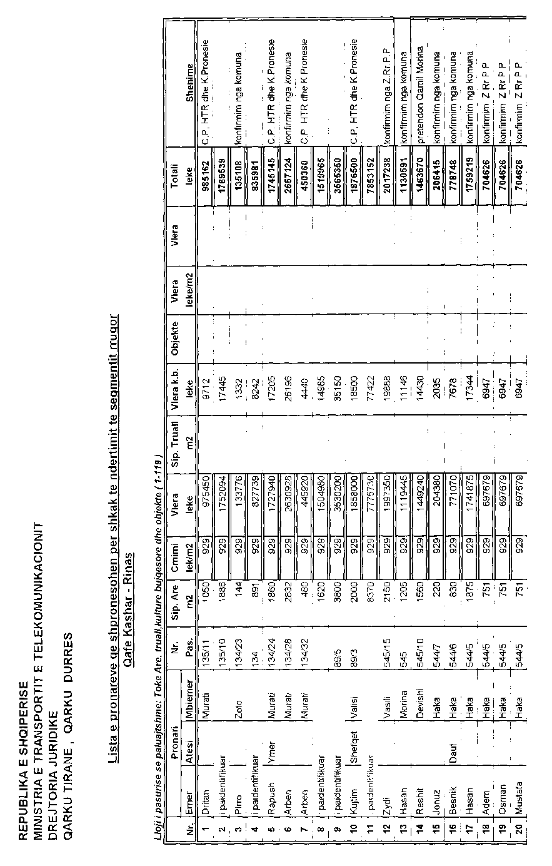

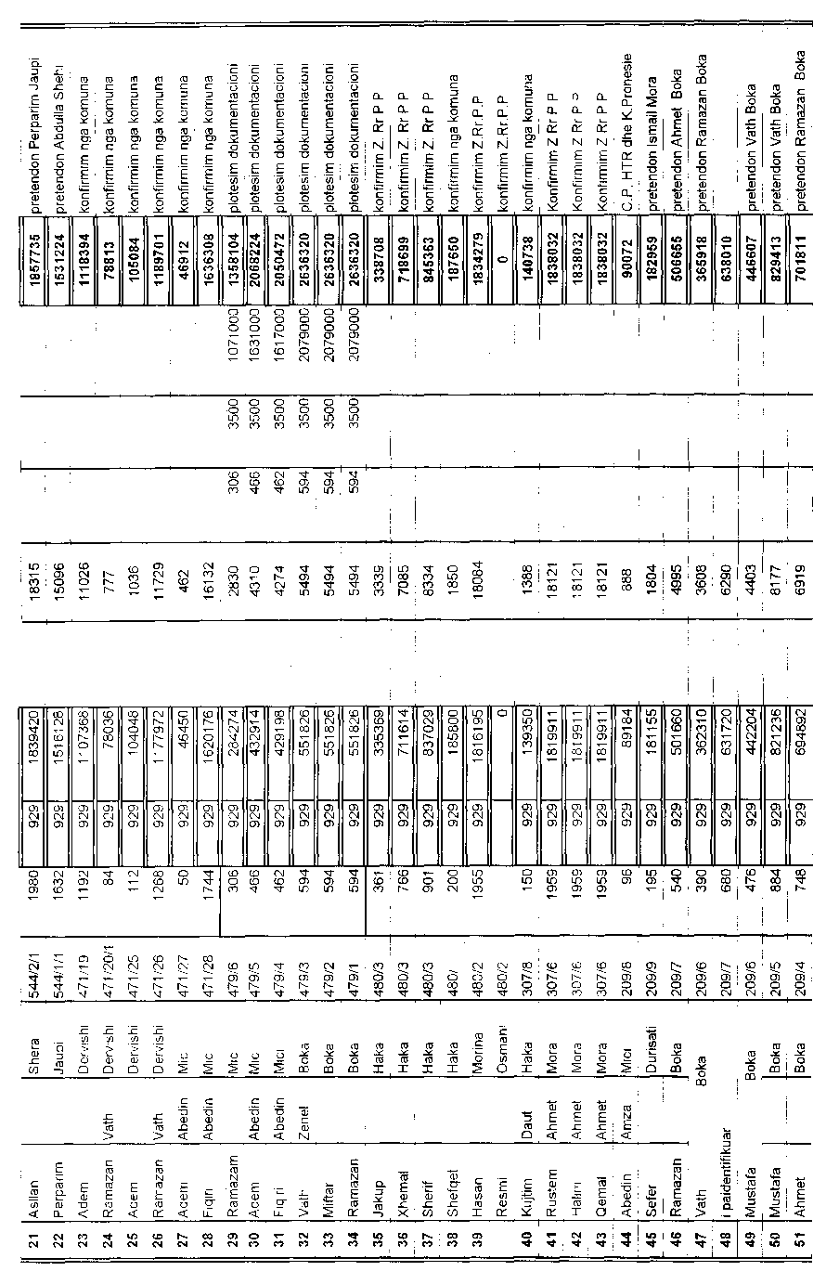

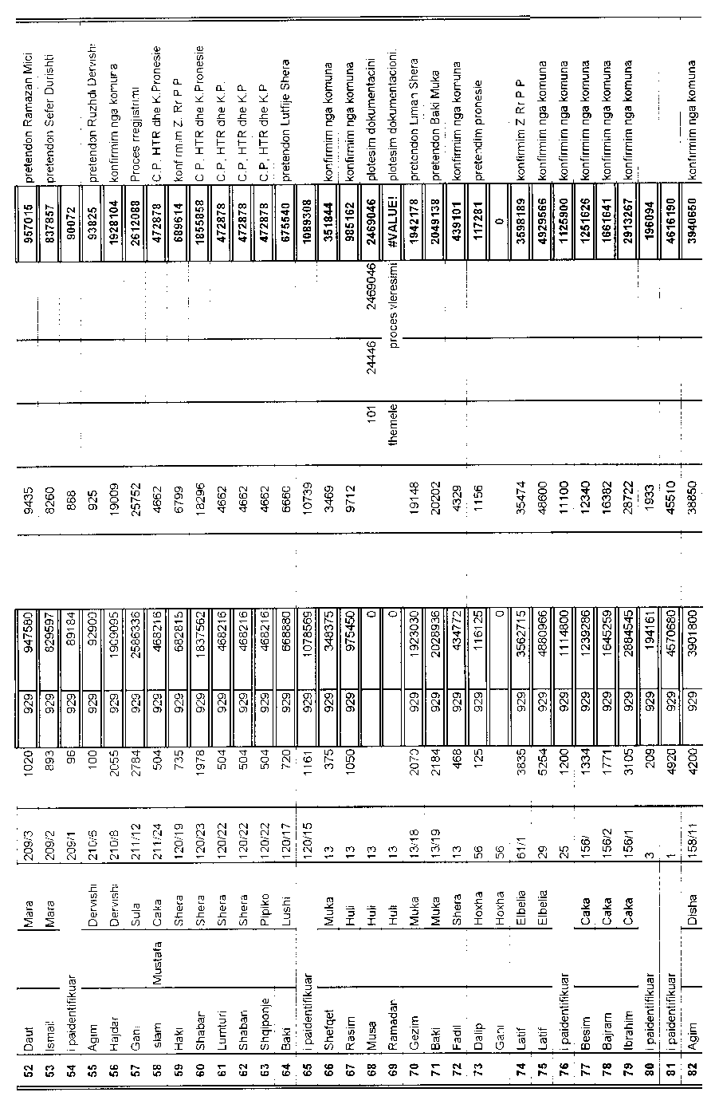

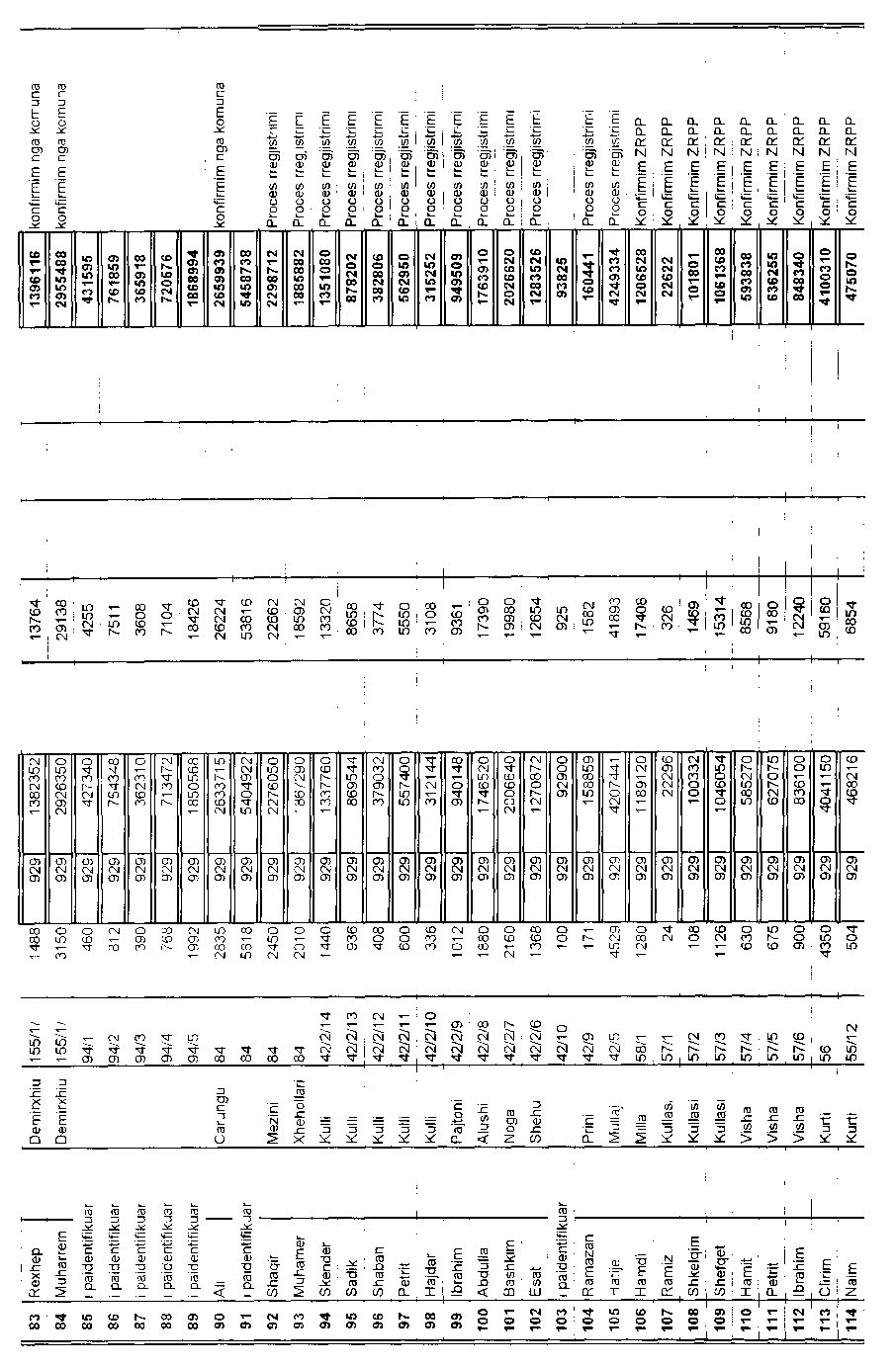

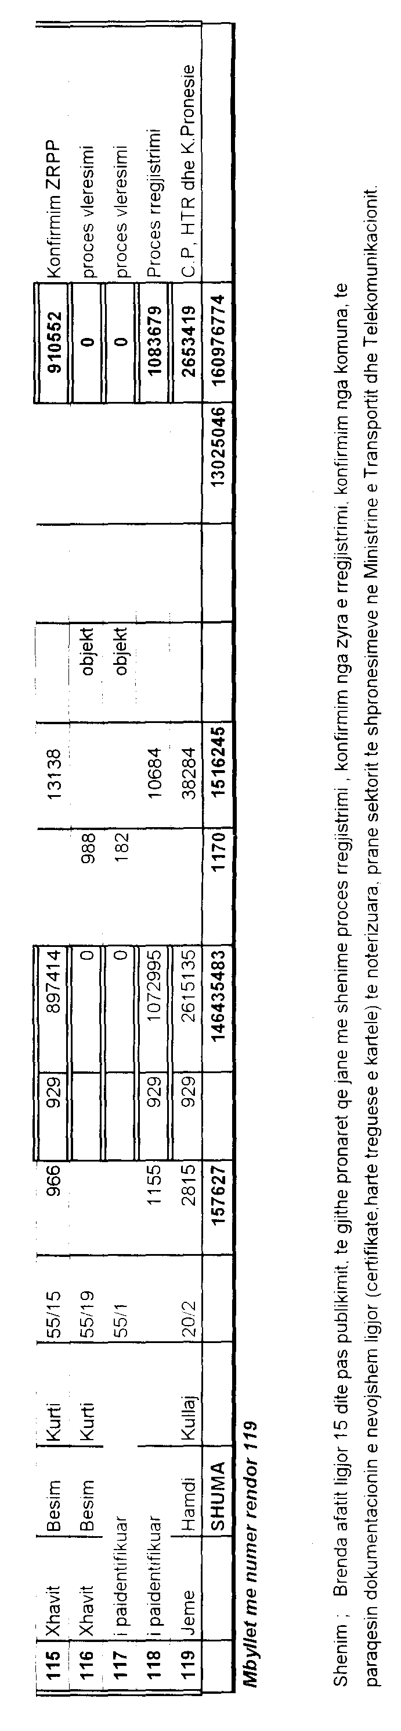

KËRKESË

Shtetësja Nexhmije Sopoti (Cakrri) banuese në fshatin Brezhdan të Komunës Qendër Tomin, kërkon shpalljen të vdekur të babait të saj Ali Cakrri i datëlindjes 1928.
KËRKUESE
Nexhmije Sopoti (Cakrri)

Ndreqje gabimi

“Në nenin 80 të ligjit nr.9341, datë 10.1.2005 (botuar në Fletoren Zyrtare nr.1 janar 2005), në nenin e shtuar 109/5 hiqet numërtimi “2” dhe numërtimi “3” ndryshohet në “2”.

Vendimi i Gjykatës Kushtetuese nr.10, datë 2.4.2003

